Оглавление
Аннотация 2
Введение 3
Обзор литературы 5
Глава I. Описание выбора архитектурных решений 10
Язык программирования 10
Система хранения данных 10
Фреймворк для написания бэкенда 11
Фреймворк для написания фронтенда 12
Подход к кэшированию данных и ресурсов 12
Инструмент для развертывания 12
Глава II. Реализация рекомендательной системы 13
Методология генерации синтетических данных 14
Алгоритм работы гибридной модели LightFM 15
Глава III. Оценка качества рекомендательной системы 16
Оценка качества рекомендаций с помощью классических метрик 16
Оценка качества рекомендаций с помощью LLM-as-a-Judge 16
Оценка качества разметки с помощью здравого смысла 19
Глава IV. Разработка программной системы 22
База данных 22
Бэкенд 23
Миграция 24
Фронтенд 24
Тестирование 24
Демонстрация 25
Глава V. Руководство по дальнейшему развитию программной системы 28
Улучшение рекомендательных алгоритмов 28
Улучшение бэкенд компоненты 28
Отделение фронтенда и интеграция с инфраструктурой университета 29
Заключение 30
Список литературы 31

Аннотация
Настоящая работа посвящена созданию рекомендательной системы студенческих проектов, которая улучшила бы образовательных опыт студентов за счет предоставления релевантных для интересов слушателей тем проектов в течение срока обучения в ВУЗе.
Предварительно был осуществлен обзор литературы как в области истории эволюции рекомендательных алгоритмов, так и в части поиска похожих программных решений. По итогам анализа было решено реализовать гибридную рекомендательную систему с упором на контентную фильтрацию, нежели коллаборативную, что связано со спецификой доступных учебных и промышленных данных в перспективе.
Для демонстрации работы использованных алгоритмов был написан веб-сервис на связке FastAPI и Streamlit с PostgreSQL в качестве базы данных. Созданное программное решение развернуто на сервере и уже способно выдавать рекомендации по различным сценариям: алгоритм подбора наиболее популярных проектов и проектов по интересам при холодном старте, гибридный алгоритм из коллаборативной и контентной фильтрации по мере накопления данных, алгоритм персонализированного подбора проектов по текстовому запросу или по облаку интересов на выбор. Также подготовлена дорожная карта дальнейшего развития рекомендательной системы и интеграции в инфраструктуру НИУ ВШЭ.
Настоящая работа представляет собой не только пример написанного проекта в области рекомендательных систем, но и содержит исследовательскую составляющую. За неимением достаточно богатых данных о взаимодействиях пользователей проблему холодного старта было решено попробовать преодолеть за счет создания нескольких ИИ профилей с помощью LLM модели семейства Gemma 4 и генерации искусственных взаимодействий с реальными темами проектов. Подобный подход продемонстрировал жизнеспособность как минимум в условиях небольшого проекта на старте. По мере накопления реальных данных, когда будет частично решена проблема холодного старта, предлагается переобучить модель.

Введение
Ценность рекомендательных систем в настоящее время трудно переоценить, так как они в случае успешной реализации не только положительно сказываются на бизнес-метриках компаний, но и непосредственно улучшают пользовательский опыт клиентов. О важности рекомендательных технологий говорят как сухие цифры в отчетности компаний, но и тот факт, что лента практических всех ведущих продуктовых компаний представлена уже не просто каталогом, где пользователь самостоятельно ищет нужные ему товары или контент, а персонализированной лентой, составленной из различных рекомендательных подборок.
Этот опыт вполне можно перенести и в область образовательных технологий. Точнее EdTech компании вроде Skyeng, Яндекс Практикум, Codeacademy, Datacamp, Coursera и другие уже встроили наработки в области рекомендательных алгоритмов в своих бизнес-процессы. Аналогично можно сделать и с классическим образованием.
Выбор темы КР или ВКР – это достаточно важное решение, которое может существенно изменить образовательную траекторию студента. И, к сожалению, не всегда у студента есть четкое предпочтение хотя бы в части интересуемой области знаний, не говоря уже о конкретной теме. Собственно внедрение рекомендательных алгоритмов в классическом высшем образовании можно начать с настройки персонализированных под каждого студента подборов возможных тем проектов, курсовых работ или выпускных квалификационных работ.
Данными соображениями и обосновывается актуальность настоящей работы, в которой выполнен обзор релевантной литературы, апробированы различные рекомендательные алгоритмы и предпринята попытка реализации подобной рекомендательной системы студенческих проектов.
Целью текущей ВКР является подготовка MVP рекомендательного веб-сервиса на Python.
Для достижения заявленной цели предлагается выполнить следующие задачи:
- Выполнить обзор литературы в части истории эволюции рекомендательных алгоритмов.
- Осуществить поиск проектов, в которых решалась бы похожая задача.
- Подобрать подходящие рекомендательные алгоритмы.
- Попробовать решить проблему холодного старта за счет создания ИИ профилей.
- Апробировать подход LLM-as-Judge для альтернативной оценки качества рекомендаций.
- Реализовать жизнеспособную версию веб-сервиса с выдачей рекомендаций.
- Предложить дорожную карту дальнейшего развития работы.
По итогам проделанной работы можно заключить следующее. Несмотря на пришествие генеративных технологий и в область рекомендательных систем, все еще имеет смысл реализовывать алгоритмы попроще вроде коллаборативной фильтрации, контентной фильтрации, гибридной реализации.
Собственно разработанная в рамках текущей работы система полагается именно на контентную и коллаборативную фильтрацию, что обосновано тем, что даже при наличии реальных данных для обучения моделей они содержали бы очень мало записей, так как студент за время обучения пишет лишь несколько проектных работ уровня КР или ВКР. Соответственно, только лишь коллаборативная фильтрация вряд ли выдавала бы желаемый результат даже на реальных данных. Что касается, обработки последовательностей, то предполагается, что и этот алгоритм не совсем подошел бы под данную задачу в силу небольшой длины потенциальных последовательностей действий студента при выборе проекта, не говоря уже о существенно более высокой сложности реализации подобного решения. Таким образом, ключевой упор в системе сделан на контентную фильтрацию с помощью признаков профилей студентов, признаков описания проектов и так называемого облака интересов.
Работа, помимо проектной составляющей, имела и ряд исследовательских вызовов таких как решение проблемы холодного старта, а также поиска альтернативного подхода к оценке качества рекомендаций. Оба приведенных вызова было решено попробовать преодолеть с помощью GenAI. В частности, для решения проблемы холодного старта на основании базы данных проектов были сгенерированы ИИ профили, каждый с собственными предпочтениями в выбранной области знаний, а затем для каждого из искусственных пользователей были сгенерированы взаимодействия со случайной выборкой проектов. Полученные взаимодействия были в дальнейшем использованы для обучения коллаборативной составляющей гибридной модели. Также с помощью GenAI было сгенерировано облако интересов, которые затем были присвоены каждому искусственному пользователю и каждому реальному проекту, что впоследствии было использовано в контентной составляющей гибридной модели. Что касается оценки качества выдаваемых гибридной моделью рекомендаций, то здесь был апробирован подход LLM-as-a-Judge. Использованная в перечисленных выше задачах модель принадлежала семейству Google Gemma 4.
В итоге была подготовлена MVP версия веб-сервиса с функционалом выдачи персонализированных рекомендаций и развернута на предоставленном сервере. Помимо этого, была сформирована дорожная карта дальнейшего развития системы.

Обзор литературы
Классические подходы к решению задачи выдачи персонализированных рекомендаций включают в себя коллаборативную фильтрацию, контентные методы, гибридные реализации. При этом существует великое множество моделей, заточенных под один из перечисленных подходов.
Так, подход коллаборативной фильтрации начал развиваться с 1992 года [1], вскоре став одним из незаменимых алгоритмов в построении рекомендательных систем различных доменов. Коллаборативная фильтрация может быть как по пользователям, так и по элементам. Данный подход использует фактические данные о взаимодействиях пользователей: приобретенные товары, прослушанные треки, просмотренные видео, законченные проекты, прочитанные новости и так далее. Коллаборативной фильтрации присущи следующие преимущества – простота, опора на фактическое поведение пользователей, широкое распространение. Однако подход не лишен и недостатков, среди которых выделяются выраженный эффект популярных объектов, ограниченные возможности работы с разреженными данными, слабая обобщающая способность, значимая проблема холодного старта. Частично перечисленные минусы оригинальной коллаборативной фильтрации удалось устранить с помощью внедрения алгоритмов матричной факторизации [4], когда матрица взаимодействий раскладывается на две матрицы низкого ранга и получаются латентные векторы пользователей и элементов, последующее скалярное произведение которых отражает моделируемые предпочтения. Примеры классических моделей, реализующих коллаборативную фильтрацию: UserCF, ItemCF, MF, ALS [17], SVD [18], RBM [5]. Примеры моделей, реализующих коллаборативную фильтрацию с помощью методов глубокого обучения: DCF [6], DMF [7].
Контентные методы стали развиваться с 2007 года [2], закрыв ряд слабых мест коллаборативного подхода, в частности холодный старт и слабые результаты при разреженных данных. Данные методы опираются не на взаимодействия пользователей с элементами, а на описания профилей пользователей, описания карточек элементов, данные о контексте и другие признаки. Примеры моделей, реализующие контентный подход с использованием моделей машинного обучения: LR, FM [8], MLR [9], GBDT [10]. Примеры моделей, реализующие контентный подход с использованием моделей глубокого обучения: DSSM [11], Wide&Deep [12], DeepFM [13].
Также стали внедряться гибридные реализации рекомендательных алгоритмов, когда строится модель, учитывающая как фактические взаимодействия пользователей с элементами, так и их признаковое описание. Такой подход позволяют взять лучшее от коллаборативной и контентной фильтраций. Пример гибридной модели – LightFM.
Наряду с классическими подходами с 2018 года стало развиваться направление генерации рекомендаций на основе последовательностей с применением методов глубокого обучения [3], что стало возможным за счет создания механизмов внимания. Данный подход позволяет не только учесть исторические взаимодействия пользователей с элементами, но и отслеживать динамику изменения предпочтений во времени, а также внешний контекст. Примеры моделей, работающих с последовательностями: GRU4Rec [19], SASRec.
Что касается текущих веяний, то сейчас активно развивается методология генеративных рекомендаций на базе LLM моделей и ИИ агентов. Пример моделей, использующих под капотом GenAI: GPT4Rec [16], Argus [20].
Конечно, при создании новой промышленной системы хочется внедрить все самые свежие наработки из актуальных исследований. Однако, помимо следования трендам, стоит учитывать и другие факторы. Во-первых, это собственные навыки, что в данном случае делает проблематичным оперативное создание устойчивое рекомендательной системы на базе моделей глубокого обучения или генеративных технологий. Во-вторых, разумное соотношение между потребностями вашей системы и мощности выбранного подхода – например, модели на базе анализа последовательностей лучше раскроют себя в системах с большой пользовательской базой и высокой интенсивностью взаимодействий, тогда как задача по выбору студенческого проекта является скорее сезонной и неглубокой с точки зрения взаимодействий пользователя с элементами при выборе темы. В-третьих, важное место должно отводиться осознанию имеющихся технических возможностей, в частности разворачивать, обновлять и использовать модель глубокого обучения или генеративного ИИ может требовать чрезмерно много ресурсов. В-четвертых, разработанную систему необходимо сопровождать в дальнейшем, что означает периодическое или регулярное выделение специалиста с высокой квалификацией, что может быть непростой задачей.
Учитывая все изложенные выше факторы, перечень возможных подходов к решению заявленной задачи был сужен до классических моделей коллаборативной фильтрации, контентной фильтрации, их гибрида.
Однако создание рекомендательной системы – это не только вызов с точки зрения решения задачи методами машинного или глубокого обучения, но и требует развитых навыков программной инженерии. Поэтому наряду с анализом возможных рекомендательных алгоритмов, имеет смысл описать варианты реализации веб-сервиса и необходимых поддерживающих компонент.
Ключевые бизнес-процессы рекомендательной системы включают следующие этапы: сбор данных, предварительная обработка данных, конструирование признаков, непосредственно формирование рекомендаций, отображение результатов.
В части разработки рекомендательной модели выделяются этап обучения модели в офлайн-режиме с использованием большого объема фактических данных и этап онлайн-прогнозирования, когда модель корректируется с учетом свежих событий в системе. Ключевые шаги в подготовке модели: подготовка данных, проектирование модели, обучение модели, офлайн-оценка, онлайн-предсказание, итерация и оптимизация.
При этом редко рекомендательная система состоит из одной большой и всесильной модели. На практике принято следовать подходу многоэтапной архитектуры, когда сначала осуществляется многоканальный отбор кандидатов, затем выполняется грубое ранжирование, впоследствии идет точное ранжирование и, наконец, следует финальное ранжирование.
С точки режимов работы в современной рекомендательной системе выделяются модули для работы офлайн с частотой обновления модели раз в сутки или еще реже, почти онлайн с возможностью адаптации модели под обработку данных с существенно меньшим временным лагом, онлайн с откликом в миллисекунды. Все это требует развертывания вспомогательных компонент: хранилище данных (например, PostgreSQL, Redis, MongoDB), инструментов обработки данных (например, Spark + Airflow / Polars + Airflow, Spark Streaming / Flink), центр моделей (например, ML Flow), сам рекомендательный сервис на выбранном языке программирования.
Конечный выбор зависит от бизнес-потребностей. Большинство классических сценариев (фильмы, музыка, книги, электронная коммерция) вполне неплохо работает в конфигурации офлайн плюс почти онлайн. Однако домены с высокой интенсивностью (например, финансовые операции, ультракороткие видео) требуют иного подхода, заключающегося в комбинации всех трех режимов работы.
Описанные рекомендации по промышленному развертыванию рекомендательных сервисов были учтены при написании соответствующей главы настоящей работы.
Далее GenAI можно найти применение если пока не как сердца рекомендательной системы, но как вспомогательного компонента, помогающего осуществить обучение целевой модели, проверить ее качество, дополнить ее искусственными, но правдивыми данными.
Во-первых, не нова идея генерации искусственных пользователей с помощью LLM моделей или с помощью ИИ агентов [14. 15]. Эти пользователи будут обладать собственными интересами и предпочтениями, по-своему взаимодействовать с элементами. В случае LLM можно прогнать через модель выборку элементов для создания ИИ профиля с собственным характером. Затем также можно сделать еще один прогон, но на вход подавая описание сгенерированного ИИ профиля и реальные элементы, которые ИИ профиль может оценить самостоятельно как релевантные для него или не очень привлекательные. В случае же ИИ агентов можно задать систему их поведения с течением времени, это будет не разовый прогон имеющихся элементов для создания матрицы взаимодействий, а они сами будут взаимодействовать с системой, генерируя искусственный трафик, что делает возможным обучение моделей на последовательностях. Так или иначе, применение GenAI для создания искусственных профилей делает возможным создание искусственной обучающей выборки, которая позволит завести механизм коллаборативной фильтрации даже тогда, когда реальных взаимодействий на целевой площадке еще нет.
Во-вторых, также приобретающий популярность подход LLM-as-a-Judge для оценки качества прогнозов моделей машинного или глубокого обучения. Есть ряд задач, где тяжело оценить качество прогнозов с использованием стандартных метрик вроде Accuracy, Precision, Recall, F1 и так далее. И здесь есть две альтернативы: качественный, но дорогой и долгий подход в привлечении асессоров, которые согласно инструкции будут оценивать качество выдачи; менее точный, зато относительно дешевый и быстрый подход в использовании LLM модели в качестве судьи, то есть на вход в модель подаются данные для исходной модели, ее ответ и в итоге LLM согласно заданному перечню промптов будет выносить суждение о качестве ответа исходной модели.
В-третьих, на откуп LLM нередко отдают и базовую разметку данных, когда привлечение асессоров кажется дорогостоящим, сложным и долгим.
В рамках данной работы модель семейства Google Gemma 4 была использована как для генерации ИИ профилей, так и оценки качества рекомендаций, а также для генерации и присвоения пользователям или элементам облака интересов, о чем подробнее будет рассказано в последующих главах.
Что касается готового коробочного решения в виде рекомендательной системы образовательных курсов или проектов, на данный момент его не существует. Тем не менее, каждая образовательная организация подходит к решению данной задачи по-своему. К сожалению, в публичному доступе не имеется статей о конкретной реализации той или иной системы, но посредством взаимодействия с некоторыми из этих проектов в качестве пользователя можно сделать предположение относительно возможных алгоритмов.
Так, не возникает сомнения, что без контентной фильтрации в решении подобной задачи не обойтись. Прежде всего, это базируется на гипотезе, что самих взаимодействий в EdTech проектах у пользователей с базовыми элементами не так много. Если пользователь выбирает какой-то проект, то, скорее всего, он уходит в него на продолжительное время, не взаимодействуя с другими проектами. Тогда как, например, в видео или аудио стриминге интенсивность взаимодействий на порядок выше, что делает там возможным применение коллаборативной фильтрации наряду с контентной фильтрацией.
В своей работе было принято решение начать с реализации контентной фильтрации.
Если полноценные рекомендательные системы в области образования взять неоткуда, то отдельные компоненты вполне можно перенять из области open-source разработки. Так, базовый алгоритм коллаборативной фильтрации ALS имеет зарекомендовавшую себя реализацию во фреймворке Implicit. К сожалению, есть ряд предпосылок, которые впоследствии подтвердились, что одной коллаборативной фильтрации для решения текущей задачи будет недостаточно. Есть прекрасный фреймворк Surprise, имеющий под капотом различные реализации матричных разложений (SVD, PMF, SVD++, NMF), однако данная библиотека имеет недостаточную поддержку, в частности, она не адаптирована под последние версии Python. Среди гибридных фреймворков выделяется LightFM, который поддерживает функционал как построения модели лишь поверх коллаборативной фильтрации, так и создания модели, учитывающей и исторические взаимодействия, и признаки пользователей и элементов.
Есть среди рекомендательных фреймворков и отечественные разработки. Например, RePlay от Сбера, поддерживающий широкой набор ML/RL/DL алгоритмов как поверх взаимодействий, так и с учетом признакового пространства, а также умеющий в работу с последовательностями. Есть разработка и от МТС – RecTools.
По ходу написания работы были опробованы фреймворки Implicit, LightFM, Replay. Итоговая модель обучена с использованием форка rectools-lightfm как основной модели и отдельных модулей для оценки качества рекомендаций от Replay.
Стоит также сделать замечание касательно отечественной литературы в области использования рекомендательных алгоритмов в сфере образования. Коммерческие организации публикуют материалы лишь общего характера о преимуществах реализации рекомендательных алгоритмов и искусственного интеллекта в своих продуктах. Независимые исследователи в своих работах рассматривают различные аспекты использования рекомендательных систем в образовании, но не предлагают реализации какого-то подхода или прототипа готового решения, существующие работы могут раскрывать успехи в персонализации зарубежных сервисов [21], наставлять по процессу интеграции рекомендательных систем в образовательный процесс [22], рассуждать о походящей концепции подключаемой рекомендательной системы заданий [23]. Таким образом, даже полагаясь на классических алгоритмы в ядре рекомендательной системы, настоящая работа сможет предложить конкретный подход к решению задачи внедрения рекомендательных алгоритмов в образовательный процесс, построенном на проектном подходе.

Глава I. Описание выбора архитектурных решений
В целях реализации MVP сервиса был предпринят ряд архитектурных решений.

Язык программирования
Для построения программной системы можно было использовать различные языки программирования общего назначения.
Python. Самый популярный в настоящий момент язык программирования общего назначения, обладающий широким набором готовых фреймворков или библиотек для решения практически любой задачи. Тем не менее, Python не решен и своих недостатков, таких как, например, меньшая скорость работы, слабая типизация, отсутствие возможности компиляции.
Golang. Набирающий популярной C подобный язык программирования общего назначения, отличительной чертой которого является комбинация преимуществ Python и C++: легкость и читаемость кода от Python плюс быстродействие от C++. Однако Golang отличает и менее зрелый набор библиотек, в частности для решения задач машинного обучения.
Java/Scala. Проверенный C подобный язык программирования общего назначения, по-прежнему пользующийся спросом и для решения задач по инженерии данных, лежащий под капотом ряда ключевых для индустрии фреймворков вроде Spark, NiFi, Flink. Тем не менее, в сравнении с Python библиотека прикладных решений не настолько богата, а требуемые усилия на прототипирования в разы больше.
Javascript. Язык общего назначения, используемый преимущественно для решения задачи создания клиентских приложений. Серверную часть на нем не напишешь, но потенциально можно было бы совместить использование JS как языка для подготовки фронтенда с другим языком общего назначения для написания бэкенда.
Принято решение начать разработку на Python, как языке с наиболее богатым функционалом для решения задач Data Science. Также Python имеет ряд фреймворков, облегчающий прототипирование небольших сервисов типа FastAPI, Litestar, Streamlit, Dash. Плюс автор данной работы все же наиболее компетентен именно в Python.

Система хранения данных
Далее при построении программной системы можно было бы рассмотреть различные варианты хранения данных.
Реляционная база данных. Самый простой подход в части хранения данных – это положиться на проверенную базу данных. Например, PostgreSQL, которая достаточно распространена среди российских компаний. Преимущества такого выбора – собственно поддержка реляционности, наличие расширения для работы с векторными представлениями признаков, дешевизна, доступность подробной документации, популярность данного решения. Среди минусов можно выделить необходимость глубокой проработки схемы данных, трудоемкость адаптации схемы данных под изменения в процессе.
Нереляционная база данных. В рамках данного проекта из нереляционных баз данных могли бы подойти Redis для хранения key-value пар, а также MongoDB для хранения информации о пользователях, об элементах в виде отдельных документов. Плюсы внедрения таких решений – компенсация узких мест классической реляционной базы данных. То есть речь скорее не про полное замещение, а про дополнение.
Объектное хранилище. Объектное хранилище по типу S3 могло бы подойти также для дополнения контура технологий хранения данных, некоторые из которых можно было бы выносить за пределы реляционной или нереляционной базы данных. Например, какие-нибудь медиа файлы, относящиеся к дополнительному описанию проектов или профилей пользователей, а также непосредственно различные артефакты процесса тренировки моделей машинного обучения.
В части технологий хранения данных речь скорее не про то, чтобы выбрать что-то одно, а про то, что постепенно по мере развития проекта расширять имеющийся контур специализированными решениями. Что касается создания прототипа, то для этих целей было решено остановиться на использовании классической реляционной базы данных PostgreSQL.

Фреймворк для написания бэкенда
В части выбора фреймворка для написания бэкенда также имеется развилка в выборе между увесистыми фреймворками и более легковесными, но с меньшим встроенным функционалом.
FastAPI. Достаточно эффективный фреймворк, ключевыми особенностями которого являются поддержка типизации на основе моделей Pydantic, поддержка асинхронности из-под капота, наличие автоматически создаваемой документации на основе создаваемых конечных точек. Из недостатков можно выделить меньший объем встроенного функционала. В целом, решение довольно популярное в настоящее время для небольших и средних проектов.
Django. Это увесистый фреймворк, который включает в себя множество компонентов, прекрасно подходит для больших проектов, однако требует более глубоких знаний и навыков владения.
Flask. Это один из микро фреймворков, предоставляющих в основном лишь базовый набор встроенных инструментов, зато оставляющий за разработчиком достаточно свободы в реализации задуманного.
Litestar. Это относительно новый фреймворк. Так поддерживающий типизацию, асинхронность, отличающийся легковесностью и быстродействием. Однако решение еще набирает популярность. Есть подробная документация, но найти специалиста, готового для оперативной работы с такой библиотекой, гораздо проблематичнее.
Учитывая, что проект ожидается не таким большим, а также принимая во внимания имеющийся опыт работы, было решено взять за основу решение на FastAPI.

Фреймворк для написания фронтенда
Если бы у автора имелся достаточной опыт работы с JS, то можно было бы рассмотреть такие фреймворки как Vue, React и другие для написания уже фронтенд компонент. Однако проект решено создавать на чистом Python.
Streamlit. Классный фреймворк, облегчающий жизнь специалистам по анализу данных в части презентации результатов своей работы. Данное решение можно использовать как в целом коробочное для написания всего сервиса, но можно и комбинировать с использованием отдельного бэкенда. Из преимуществ фреймворка можно выделить невысокий порог входа, достаточно опрятный визуал, умеренно насыщенный функционал.
Dash. Но есть и альтернатива. Это фреймворк, который предназначен для визуализации данных и создания дэшбордов под ключ. Но потенциально его можно было бы использовать и как основу для написания фронтенда. И все же у данного решения функционал менее богатый.
Решено использовать Streamlit, как фреймворк, полностью покрывающий имеющиеся требования к созданию прототипа, а также учитывая имеющийся у автора опыт создания учебных проектов.

Подход к кэшированию данных и ресурсов
Одна из имеющихся сложностей – сервис будет полагаться на работу натренированных моделей машинного обучения, которые могут весить достаточно много, а также неплохо бы кэшировать ответы сервиса в принципе, чтобы улучшить пользовательский опыт.
Redis. Можно сразу взять на вооружение, популярное в промышленной эксплуатации, а именно Redis.
Streamlit. Однако у инструмента, избранного для написания фронтенда есть полезный встроенный функционал по кэшированию объектов cache_data и cache_resource.
Решено не усложнять прототип и воспользоваться встроенным функционалом Streamlit.

Инструмент для развертывания
Определение инструмента для развертывания также может быть очень важным. В данном случае решено развернуть сервис на внешнем сервисе, но иметь в качестве запасного плана вариант с локальным развертыванием на базе Docker. Впоследствии можно задуматься об использовании Kubernetes или управляемых облачных решений.

Глава II. Реализация рекомендательной системы
В практической части настоящей работы было решено использовать одну из классических гибридных моделей LightFM. Данный выбор обусловлен тем, что после проведения анализа предметной области возникла предпосылка, что наиболее релевантный подход для формирования рекомендаций поверх описания студенческих проектов – это контентные алгоритмы. Тем не менее, и от коллаборативной фильтрации отказываться не хотелось. Гибридная модель позволяет учесть и вклад взаимодействий пользователей с элементами, и сопоставить профили пользователей с описанием проектов.
Здесь стоит подробнее остановиться на том, как возникла предпосылка в пользу важности контентного подхода. Во-первых, есть основания полагать, что редко какие-либо студенты в рамках одного потока или даже нескольких потоков берут одну и ту же тему, что означает невозможность создания полноценной матрицы взаимодействий, необходимой для работы алгоритма коллаборативной фильтрации. Во-вторых, за время обучения студент пишет не так много работ такого уровня, как курсовая работа или выпускная квалификационная работа. Данный фактор также с трудом подкрепляет эффективность алгоритма коллаборативной фильтрации в текущих условиях.
Однако от коллаборативной фильтрации решено не отказываться. Просто она будет встроена не в чистом виде, когда мы собираем взаимодействия реальных пользователей. Предлагается создать несколько искусственных аватаров со своим описанием и облаком интересов. Обучить гибридную модель поверх синтетических данных. Затем каждого реального пользователя ассоциировать с наиболее похожим на него по пересечению облаков интересов аватаром. Как результат, реальный пользователь будет получать рекомендации, релевантные для выбранного аватара. Можно сказать, что таким образом мы получаем набор образовательных траекторий. Он не в полной мере персонифицирован, не учитывает реальные взаимодействия пользователя, однако в состоянии облегчить жизнь пользователю за счет предоставления релевантных рекомендаций студенческих проектов. Также таким образом элегантно решается проблема холодного старта – реальному пользователю достаточно при регистрации сформировать облако интересов, проверить автоматически присвоенный аватар и при необходимости выбрать альтернативный искусственный профиль.
Далее мы подробнее остановимся на каждой из составляющей придуманной схемы работы рекомендательной системы: генерация тэгов, генерация аватаров, генерация взаимодействий, алгоритм коллаборативной фильтрации, алгоритм поверх признаковых описаний.
Исходными данными для работы послужила выгрузка из системы НИУ ВШЭ, содержащая информацию о названии, об аннотации и об описании. После обработки осталось 1164 проекта.

Методология генерации синтетических данных
Признаковое описания пользователей и элементов решено сформировать за счет облаков интересов, которые будут формировать с помощью LLM модели ‘google/gemma-4-E2B-it’. Несмотря на небольшой размер, эта модель представляется достаточно мощной для этой задачи.
В части генерации облака интересов на основании элементов на вход в модель подавалось название проекта на русском языке, а также передавался следующий системный промпт.
“You are a helpful assistant, which can extract short and concise tags for student projects title in russian. Please, for a given student project title return a list of corresponding tags, which depicts the field of science to which the project is relevant. For example, for a project title "Рекомендательная система для студенческих проектов" you answer might be the following list of strings with underscores ["machine_learning", "recommender_systems", "software_engineering"]. Also, another example, for a project title "Прогнозирование эффектов процентной политики Банка России" you answer might be the following list of strings with underscores ["economics", "macroeconomics", "monetary_policy", "forecasting", "time_series"]. Return strictly a list of strings as an answer.”
Полученный от модели ответ затем обрабатывался, формируя словарь ‘название проекта – список интересов’, а также множество всех интересов.
Что касается пользователей, проводилась группировка поверх данных полученного словаря ‘название проекта – список интересов’, чтобы посчитать наиболее популярные интересы. Затем отсекалось 32 наиболее популярных интереса. Впоследствии на вход в модель подавался список релевантных для каждого интереса названий проектов на русском языке, а также следующий системный промпт.
“You are a helpful assistant, which can create artificial user profiles based on student project titles in Russian. Please, analyze given list of student project titles in Russian and create one possible user profile with its own preferences in a provided field of science. Also select several relevant tags from a tags set. Return stricly JSON output, consisting of username, brief user bio and relevant tags list. For example. Input data: {"student_project_titles": ["Исследование методов решения задачи линейной регрессии", "Исследование методов решения задачи линейной классификации", "Исследование методов решения задачи обучения с подкреплением"], "all_possible_tags": ["machine_learning", "computer_science", "economics", "politics"]}. Your output: {"machine_learning_researcher_classic_algorithms": {"bio": "A user, which is interested in machine learning and classic algorithms in particular", "tags": ["machine_learning", "computer_science"]}}.”
Ответ модели затем преобразовывался в словарь ‘профиль – описание – интересы’.
Следующий этап заключался в том, что следовало получить оценки от искусственных пользователей для тем проектов по их интересам. Соответственно, на вход модели подавалось название проекта на русском языке и тэги проекта, а также следующий системный промпт.
“You are a {profile}. Yours bio: '{description['bio']}'. Yours tags: '{description['tags']}'. Evaluate, how much you would like proposed student project based on its title in Russian and tags. Rate it on a scale [1, 2, 3, 4, 5], where the higher the better. Return stricly JSON. For example. Input: {'title': 'Исследование методов решения задачи линейной регрессии', 'tags': ['machine_learning', 'algorithms']}. Output: {'score': 5}.”
На выходе получался словарь ‘пользователь – название проекта – рейтинг’.
По итогам такого процесса работы с LLM были получены: облако интересов применительно к проектам, описания искусственных профилей вместе с облаком интересов, взаимодействия искусственных пользователей с реальными проектами.
Итоговый рабочий процесс по генерации синтетических данных включает шаги:
- Генерация тэгов или интересов на основании названия каждого проекта
- Определение ТОП-32 наиболее популярных интереса
- Создание пользователей со своим описанием на базе всех проектов какого-либо интереса
- Формирование матрицы взаимодействий, получение оценок проектам от аватаров

Алгоритм работы гибридной модели LightFM
LightFM умеет работать не только с признаковыми описаниями, но и с матрицей взаимодействий. В нашем случае это матрица искусственно сгенерированных рейтингов, на основе которых будут созданы матрица взаимодействий и матрица весов, где рейтинги будут выступать как раз в качестве весов уверенности взаимодействия пользователя с элементом.
Затем в работу вступает алгоритм коллаборативной фильтрации, который находит похожих пользователей, создавая для них рекомендации на основе пересекающихся элементов.
Также на вход в гибридную модель LightFM передавались облака интересов как для пользователей, так и для проектов, которые затем под капотом преобразовывались в эмбеддинги, поверх которых считалась взвешенная сумма факторов.
В итоге была обучена модель, учитывающая как взаимодействия пользователей с элементами, так и признаковые описания пользователей или элементов, со следующими параметрами:
- Количество латентных факторов – 16;
- Функция потерь – WARP.
Обученная модель используется дальше следующим образом: каждому реальному пользователю присваивается аватар на основании пересечения облаков интересов, впоследствии для выбранного пользователя генерятся рекомендации на данных аватара, при этом не осуществляется фильтрация на элементы из выборки обучения по аватару, однако проводится фильтрация на уже оцененные, то есть выбранные, реальным пользователем проекты.

Глава III. Оценка качества рекомендательной системы
В данной главе приведены результаты оценки качества обученной поверх синтетических данных рекомендательной системы, учитывающей как искусственные взаимодействия, так и признаковые описания пользователей и элементов на базе облака интересов. Оценка качества проводилась с помощью классических метрик для задач рекомендаций, а также с помощью нового подхода LLM-as-a-Judge. По итогам как традиционного, так и альтернативного подхода фиксируются достаточный уровень качества рекомендаций, а также положительный вклад признаковых описаний: модель lfm+feats лучше lfm-feats далее по тексту.

Оценка качества рекомендаций с помощью классических метрик
Для оценки качества с помощью классических метрик сформированная синтетическая выборка делилась случайным образом на выборку для обучения и на выборку для валидации в соотношении 4:1. При этом разбиение делалось в разрезе пользователей, чтобы данные по каждому пользователю были в обеих выборках, дабы провести наиболее полный замер качества.
Были использованы следующие метрики качества:
- MAP@10 – доля релевантных рекомендаций, точность;
- MRR@10 – средний обратный ранг;
- ROCAUC@10 – площадь под ROC кривой;
- NDCG@10 – взвешенная точность рекомендаций;
- HITRATE@10 – доля пользователей с хотя бы 1 релевантной рекомендацией;
- COVERAGE@10 – доля объектов с хотя бы 1 появлением в рекомендациях.
Результаты приведены в Таблице 1.
Model | MAP@10 | MRR@10 | RocAuc@10 | NDCG@10 | HitRate@10 | Coverage@10
lfm-feats | 0.2771 | 0.6038 | 0.5003 | 0.3848 | 0.8387 | 0.3146
lfm+feats | 0.4118 | 0.7699 | 0.6486 | 0.5320 | 0.9355 | 0.3052
Таблица 1. Оценка качества с помощью классических метрик
Отмечается, что почти по всем метрикам выигрывает модель LightFM, учитывающая как взаимодействия, так и признаковые описания. Исключение – Coverage@10, что ожидаемо, ибо известное свойство коллаборативной фильтрации в выдаче более разнообразных результатов. Таким образом, для задачи рекомендаций метрики находятся на хорошем уровне.

Оценка качества рекомендаций с помощью LLM-as-a-Judge
Для данного подхода оценивающей моделью выбрана ‘Qwen/Qwen3-4B-Instruct-2507’. Известно, что модель генерации и модель оценивающая не должны быть из одного семейства. Информация на вход подавалась как в системном промпте, так и в пользовательском, см. ниже.
‘Evaluate, wherether or not a proposed project fits student interest. Return strictly JSON. Consider bio and interests of a student. Input: You are machine_learning_researcher. Your bio is 'A student, which enjoys machine learning'. Your interests are ['machine_learning', deep_learning']. You are proposed with a project 'Рекомендательная система студенческих проектов' with corresponding tags ['machine_learning', 'recommender_systems']. Example Output: {'is_valid_recommendation': 1, 'explanation': 'The recommendaditon is valid in terms of semantric relevance and tags intersection'}’
На выходе получался словарь с вердиктом модели, является ли рекомендация валидной, и объяснением. По результатам прогона данных через LLM рекомендации от модели с признаковым описанием были валидными в 89% случаев, тогда как рекомендации от модели лишь на взаимодействия - только в 83%. Ниже в Таблице 2 приведена разбивка по пользователям.
Аватар | lfm-feats | lfm+ feats | difference
strategic_management_consultant_and_leader | 1,0 | 0,9 | -0,1
regional_studies_and_geopolitics_expert | 1,0 | 1,0 | 0,0
media_and_communications_specialist | 1,0 | 1,0 | 0,0
media_and_communication_strategist | 1,0 | 1,0 | 0,0
international_relations_and_geopolitics_expert | 1,0 | 1,0 | 0,0
historical_culture_researcher_media_specialist | 1,0 | 1,0 | 0,0
global_economics_and_geopolitics_analyst | 1,0 | 1,0 | 0,0
geopolitics_and_international_relations_expert | 1,0 | 1,0 | 0,0
media_journalism_and_cultural_studies_expert | 1,0 | 1,0 | 0,0
political_science_international_relations_analyst | 1,0 | 1,0 | 0,0
social_media_and_marketing_strategist | 1,0 | 1,0 | 0,0
digital_marketing_and_media_strategy | 1,0 | 1,0 | 0,0
data_driven_policy_analyst | 1,0 | 1,0 | 0,0
cultural_humanities_researcher_media_studies | 1,0 | 1,0 | 0,0
sociocultural_anthropologist_and_politician | 0,9 | 1,0 | 0,1
multidisciplinary_tech_and_language_developer | 0,9 | 0,9 | 0,0
cultural_and_media_anthropologist | 0,9 | 1,0 | 0,1
media_and_culture_strategist | 0,9 | 1,0 | 0,1
strategic_consultant_and_market_analyst | 0,8 | 1,0 | 0,2
multilingual_nlp_and_ai_specialist | 0,8 | 1,0 | 0,2
legal_policy_and_ethics_researcher | 0,8 | 0,7 | -0,1
literary_and_cultural_analyst_cross_cultural | 0,8 | 0,9 | 0,1
financial_economist_and_analyst | 0,8 | 0,8 | 0,0
educational_tech_developer | 0,7 | 0,9 | 0,2
education_and_cultural_development_expert | 0,7 | 0,7 | 0,0
ai_and_nlp_developer | 0,7 | 0,8 | 0,1
educational_psychologist_and_methodologist | 0,6 | 0,4 | -0,2
digital_platform_developer_and_educator | 0,6 | 0,8 | 0,2
multilingual_linguistics_researcher | 0,3 | 1,0 | 0,7
ai_policy_and_social_impact_analyst | 0,3 | 0,8 | 0,5
psychological_researcher_and_wellbeing_expert | 0,1 | 0,1 | 0,0
Таблица 2. Оценка качества LLM-as-a-Judge
Помимо однозначного суждения, является ли рекомендация валидно, LLM также выдавала комментарий по своему решению. Выборочно посмотрим на пример как для случая с валидной рекомендацией, так и для случая не совсем удачной подборки.
Пример валидной рекомендации
user_name: geopolitics_and_international_relations_expert
item_title: Влияние США, Турции, европейских и ближневосточных государств на энергетические отношения России и Китая со странами Центральной Азии.
shared_tags: 0.5
is_valid: 1
explanation: The project is highly relevant to the student's bio and interests. It aligns with key areas such as geopolitics, energy security, international relations, and regional studies, particularly focusing on the dynamics between major global powers and energy relations in Central Asia. The tags intersect significantly with the student's interests, including 'geopolitics', 'energy_security', 'international_relations', and 'regional_studies', making it a semantically and thematically appropriate recommendation.
Пример не совсем релевантной рекомендации
user_name: educational_psychologist_and_methodologist
item_title: Разработка инструмента на основе искусственного интеллекта для оценки регуляторных рисков
shared_tags: 0.0
is_valid: 0
explanation: The project focuses on artificial intelligence and financial risk assessment, which are not aligned with the student's interests in educational psychology, instructional design, learning theory, cognitive science, student support, and edtech. There is no semantic or thematic overlap with the student's bio or interests.
Конечно, просмотреть несколько сотен подобных заключений может быть непросто. Поэтому результаты можно дополнительно обобщить с помощью следующего запроса.
‘You are a helpful assistant, summarize information related to project recommendations fit between to algorithms. Say, which one is better and explain in detail. Your input: [{'algo_name': 'lightfm_without_features', 'data': {'overall_accuracy': 0.5, 'eplanations': ['the recommendation is good', 'the recommendations is bad']}}, {'algo_name': 'lightfm_with_features', 'data': {'overall_accuracy': 1.0, 'eplanations': ['the recommendation is excellent', 'the recommendations is good']}}]. Your output: 'lightfm_with_features' better in terms of overall accuracy, semantic relevance and tags fit’
Вывод LLM по задачи обобщения приведен ниже, он также указывает на преимущество гибридной модели над моделью коллаборативной фильтрации.
‘lightfm_with_features outperforms lightfm_without_features due to its superior accuracy, deeper semantic relevance, and precise tag alignment with the student’s interests. By incorporating features such as project tags, domain-specific keywords, and thematic content, the algorithm provides more meaningful, contextually grounded, and personalized recommendations. This makes it the clearly better choice for project recommendation in this context.’

Оценка качества разметки с помощью здравого смысла
Как-то оценить качество разметки возможно, к сожалению, лишь с помощью ручной проверки и здравого смысла. Хотя классические и альтернативные подходы и говорят о достаточном качестве выдаваемых рекомендаций, некоторая проверка не будет лишней.
Интерес | Количество | Доля
economics | 96 | 5,45%
international_relations | 94 | 5,34%
linguistics | 91 | 5,17%
sociology | 86 | 4,89%
education | 86 | 4,89%
marketing | 85 | 4,83%
cultural_studies | 82 | 4,66%
software_engineering | 79 | 4,49%
history | 73 | 4,15%
media_studies | 70 | 3,98%
psychology | 67 | 3,81%
literature | 63 | 3,58%
law | 62 | 3,52%
geopolitics | 61 | 3,47%
natural_language_processing | 56 | 3,18%
political_science | 45 | 2,56%
pedagogy | 43 | 2,44%
communication | 42 | 2,39%
finance | 41 | 2,33%
management | 40 | 2,27%
artificial_intelligence | 40 | 2,27%
machine_learning | 40 | 2,27%
project_management | 39 | 2,22%
software_development | 37 | 2,10%
regional_studies | 34 | 1,93%
data_analysis | 32 | 1,82%
business_strategy | 32 | 1,82%
educational_technology | 30 | 1,70%
digital_marketing | 29 | 1,65%
journalism | 29 | 1,65%
public_relations | 28 | 1,59%
culture | 28 | 1,59%
Таблица 3. Распределение ТОП-32 интересов
Для начала посмотрим на распределение тэгов, но не всех, а ТОП-32, на основании которых формировались аватары – Таблица 3. Можно заметить, что в основном интересы сосредоточены вокруг тем: экономика, международные отношения, лингвистика, социология, образование. Прослеживается крен в сторону гуманитарных наук, соответствует профилю ВШЭ.
Далее рассмотрим распределение оценок между ИИ аватарами. Полученная картина не противоречит процедуре генерации синтетических оценок, так как каждому профилю подавались на вход темы, у которых было хотя бы одно пересечение по перечню интересов. Так что преимущественно должны были попадаться достаточно релевантные проекты. См. Рисунок 1.
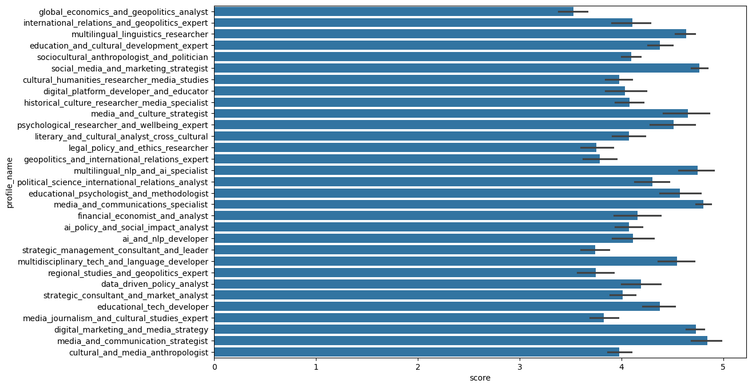
Рисунок 1. Распределение медианы оценок среди аватаров
Анализ по все выборке сделать непросто. Поэтому для демонстрации приводятся данные аватара ‘global economics and geopolitics analyst’, см. Рисунок 2. Оценим, насколько релевантны наиболее популярные интересы среди проектов, которые аватар оценил на максимальный балл. Чарт не противоречит – интерес вызвали экономика, международные отношения, геополитика.
Описание профиля: “A highly analytical researcher deeply engaged in monitoring global economic trends, geopolitical risks, international trade, and development of various regions…”
Аналогичное упражнение можно проделать в обратную сторону – взять интерес, посмотреть какие аватары положительно оценили проекты по заданному тэгу. Например, возьмем экономику, см. Рисунок 3. Среди аватаров оказались: ‘data driven policy analyst’, ‘strategic consultant and market analyst’, ‘global economics and geopolitics analyst’, ‘financial economist and analyst’, ‘political science international relations analyst’. То есть аватары с интересом к экономике или других связанных научных направлений.
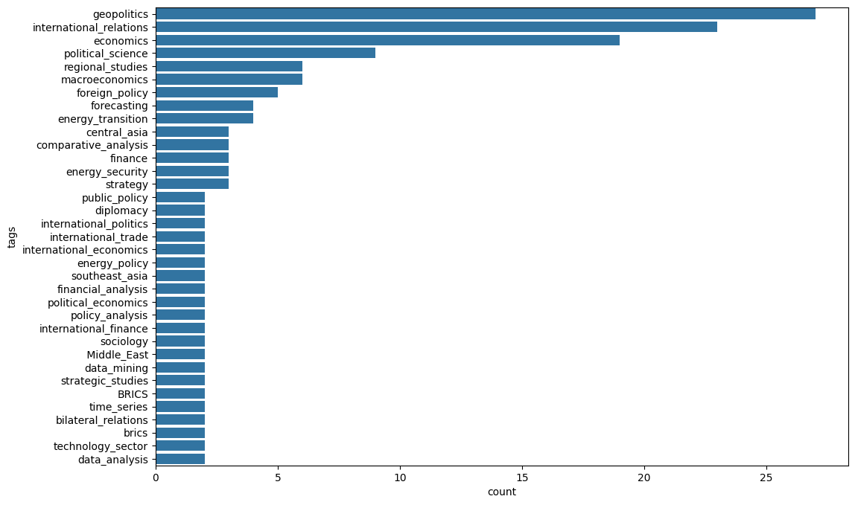
Рисунок 2. Распределение интересов для аватара ‘global economics and geopolitics analyst’
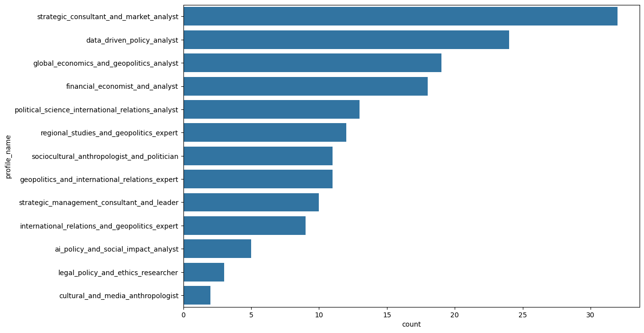
Рисунок 3. Распределение аватаров по интересу Экономика
Таким образом, данная проверка также не позволила найти значимых противоречий в синтетических данных, сгенерированных с помощью LLM.

Глава IV. Разработка программной системы
Ссылка на исходный код разработанной программной системы приведена ниже.
https://github.com/rushawx/diploma
Реализована возможность запуска приложения с помощью Docker Compose, при этом инициируются 4 сервиса: db – база данных PostgreSQL, back – бэкенд из директории recsAppBack, init – первоначальная миграция данных из директории recsAppInit, front – фронтенд recsAppFront.

База данных
Создается таблица users со всей необходимой информацией о пользователях системы, в том числе системном пользователе SYSTEM, аватарами и реальными пользователями. Для аватаров предусмотрено заполнять поле user_type = ‘avatar’. Для реальных пользователей связка с аватаром осуществляется через поле avatar_id, ссылающееся на эту же таблицу users поле id.
Создается таблица projects со всей необходимой информацией о проектах в системе, в том числе векторными представлениями поверх описаний полей title_rus, annotation, description.
Прочие таблицы носят вспомогательный характер.
Наполнение таблиц данными осуществляется на одном из следующих этапов, когда поднимается отдельный Docker контейнер. Схема таблиц представлена на Рисунке 4.
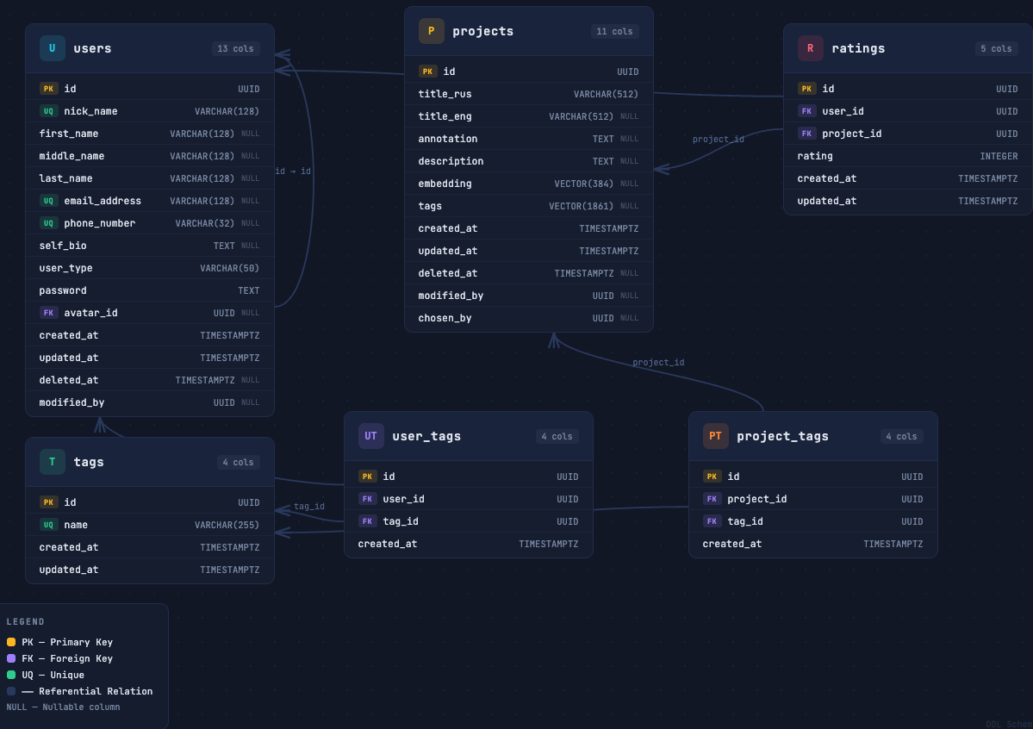
Рисунок 4. Схема базы данных

Бэкенд
Бэкенд реализован на FastAPI. Из ключевых задействованный библиотек можно выделить pydantic для валидации данных, sqlalchemy – ORM для работы с базами данных, psycopg2 – драйвер для работы с PostgreSQL, pgvector – добавление возможности работать с векторами в PostgreSQL, PyJWT – добавление авторизации с помощью JWT, uvicorn – для запуска веб сервиса, python-dotenv – для работы с переменными окружения.
Основные реализованные модули: profile – работа с профилем пользователя, projects – работа с проектами, users – работа с пользователями, avatars – работа с аватарами, tags – работа с тэгами.
Описание всех реализованных конечных точек бэкенда приведено ниже в Таблице 4. Некоторые методы остались нереализованными, так как в них нет острой потребности на стадии создания MVP.
Метод | Путь | Описание | Module
GET | / | - | main.py
POST | /token | Вернуть JWT | main.py
GET | /about_user | Вернуть информацию о пользователе | main.py
POST | /profile/signup | Зарегистрироваться | profile.py
POST | /profile/login | Войти | profile.py
GET | /profile/me | Вернуть информацию о пользователе | profile.py
GET | /projects/ | Вернуть все проекты | projects.py
GET | /projects/with-embeddings | Вернуть все проекты с эмбеддингами | projects.py
GET | /projects/with-tags | Вернуть все проекты с тэгами | projects.py
GET | /projects/user/{user_id} | Вернуть все проекты пользователя | projects.py
GET | /projects/{project_id} | Вернуть конкретный проект | projects.py
POST | /projects/ | Создать новый проект | projects.py
PUT | /projects/{project_id} | Обновить существующий проект | projects.py
DELETE | /projects/{project_id} | Удалить проект | projects.py
POST | /projects/rate | Оценить проекта | projects.py
GET | /projects/{project_id}/rating | Получить оценки от пользователя | projects.py
GET | /projects/{project_id}/ratings | Получить оценок от всех пользователей | projects.py
GET | /projects/ratings/all | Получить все оценки | projects.py
GET | /users/ | Получить всех пользователей | users.py
GET | /users/avatars | Получить всех аватаров | users.py
GET | /users/{user_id} | Получить конкретного пользователя | users.py
GET | /avatars/my | Получить аватара пользователя | avatars.py
GET | /avatars/recommend | Получить рекомендаций аватара | avatars.py
GET | /avatars/ | Получить всех аватаров | avatars.py
GET | /avatars/{avatar_id} | Получить конкретного аватара | avatars.py
PUT | /avatars/select/{avatar_id} | Связать пользователя с аватаром | avatars.py
GET | /tags/ | Получение всех тэгов | tags.py
GET | /tags/{tag_id} | Получить конкретный тэг | tags.py
GET | /tags/user/{user_id} | Получить тэги для пользователя | tags.py
GET | /tags/project/{project_id} | Получить тэги для проекта | tags.py
POST | /tags/user/{user_id} | Добавить тэги для пользователя | tags.py
DELETE | /tags/user/{user_id} | Удалить тэги для пользователя | tags.py
Таблица 4. Описание схемы API Backend

Миграция
Миграция данных реализована с помощью Python. Ключевые использованные библиотеки: sqlalchemy, psycopg2, pgvector, numpy – для работы с массивами данных, pandas – для работы с табличными данными, openpyxl – для работы с источинками данных в формате Excel, sentence-transformers – для построения векторных представлений.
В рамках миграции используются следующие артефакты исследований, выполненных в Jupyter тетрадках: recsAppInit/app/artificial_profiles_scores.pkl – синтетические взаимодействия аватаров с проектами, recsAppInit/app/artificial_profiles.json – описание сгенерированных аватаров, recsAppInit/app/data.xlsx – очищенные данные по проектам, recsAppInit/app/tags_set.pkl – все множество тэгов, recsAppInit/app/titles_with_tags_dict.pkl – словарь со связкой наименование проекта с облаков тэгов.
В рамках миграции происходит перенос данных из указанных источников в базу данных как есть плюс для проектов создаются векторные представления на основе текстовых описаний наименования проекта на русском языке, аннотации и описания.
Настроено логирование, чтобы по логам Docker контейнера можно было оценить, насколько полная информация их исходных источников данных была загружена в базу данных.

Фронтенд
Фронтенд реализован с помощью фреймворка Streamlit. Прочие ключевые использованные библиотеки: numpy, pandas, scikit-learn – для расчета косинусного расстояния, rectools-lightfm – для работы предобученной модели LightFM, sentence-transformers, openpyxl, requests – для походов в API бэкенда.
Список реализованных опций приведен ниже в Таблице 5.
Опция | Описание
Welcome Page | Приветственная страница
Find Projects by Query | Найти релевантные проекты по текстовому запросу
Find Projects by Tags | Найти релевантные проекты по облаку тэгов
Get Recommendations | Получить персонализированные рекомендации
View Available Projects | Посмотреть все проекты
View Project Details | Посмотреть конкретный проект
View My Projects | Посмотреть мои проекты
Create Project | Создать новый проект
Your Avatar | Выбрать своего аватара
Signup | Зарегистрироваться
Login | Войти
Profile | Посмотреть свой профиль
Таблица 5. Опции фронтенда

Тестирование
Тестирование осуществлялось вручную. Автоматическое тестирование не проводилось.

Демонстрация
Signup, Рисунок 5
Страница с регистрацией пользователя, ниже по странице выбираются интересы.
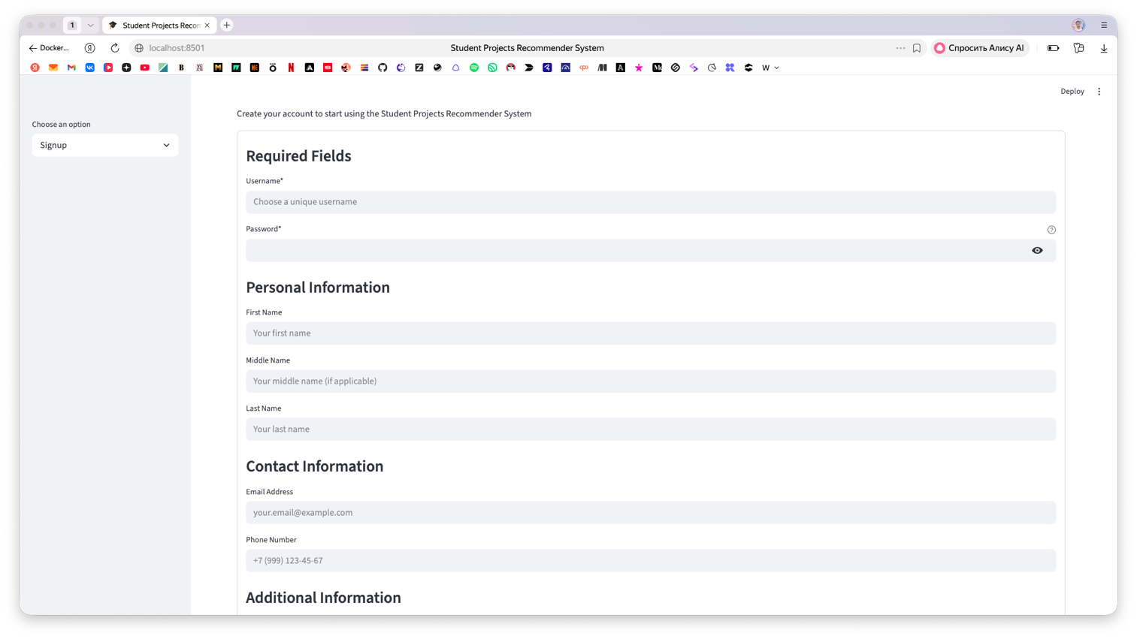
Рисунок 5. Регистрация
Your Avatar, Рисунок 6
Страница с корректировкой интересов и возможностью переназначить аватара.
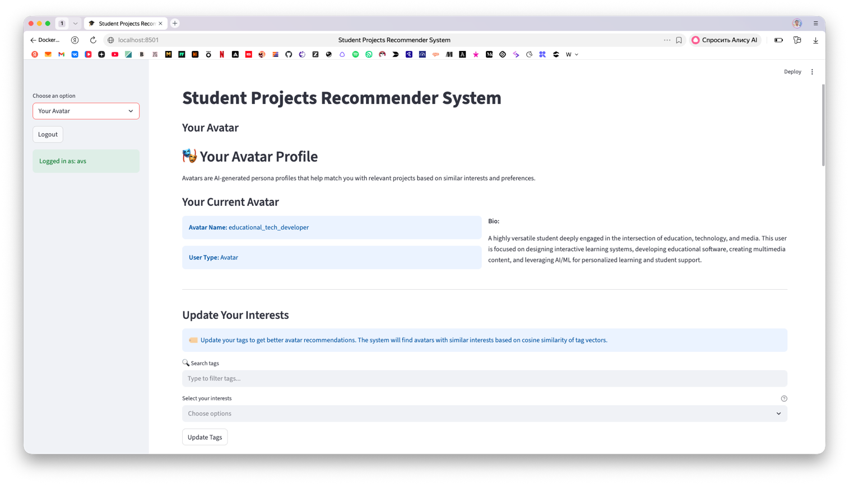
Рисунок 6. Аватар
Find Projects by Query, Рисунок 7
Поиск проекта по текстовому запросу. Можно заметить, что модель довольно неплохо находит семантически релевантные проекты для указанного запроса.
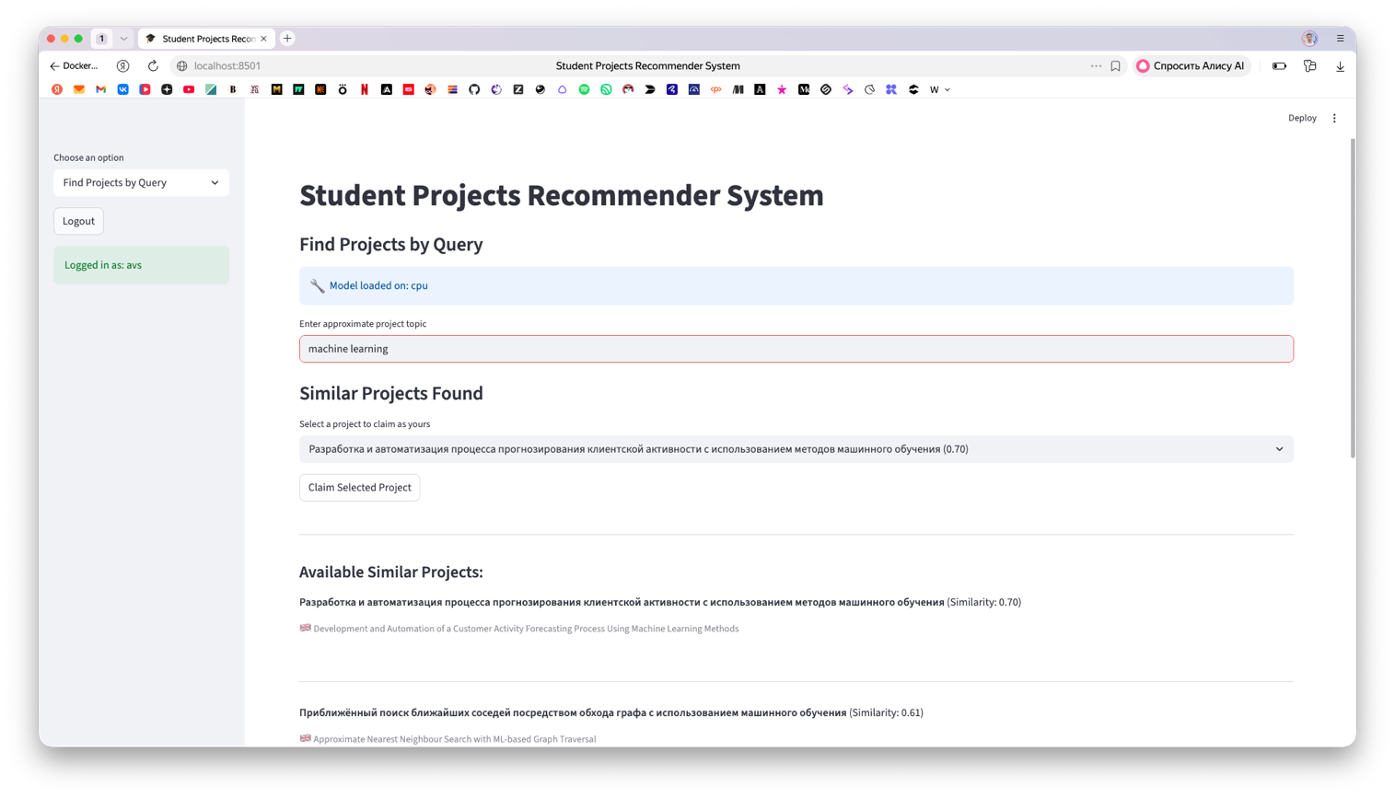
Рисунок 7. Текстовый поиск
Find Projects by Tags, Рисунок 8
Поиск проекта по облаку тэгов. Выдача по данной ручке также релевантна.
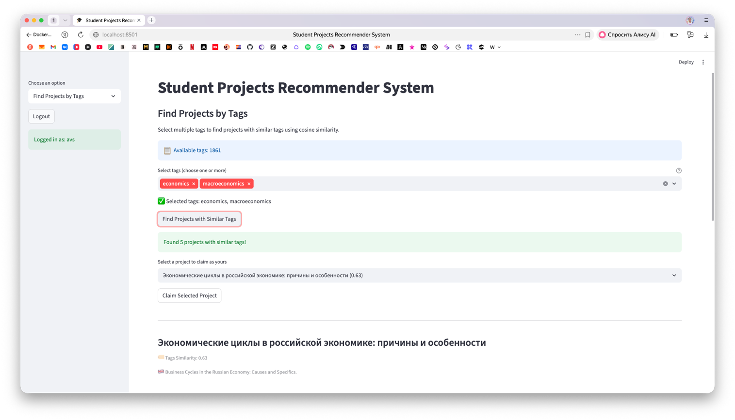
Рисунок 8. Поиск по тэгам

Get Recommendations, Рисунок 9
Получение рекомендаций на основе выбранного аватара. Наш аватар – ‘educational_tech_developer’, поэтому ему привлекательны как технические, так и образовательные проекты.
Описание аватара: “A highly versatile student deeply engaged in the intersection of education, technology, and media. This user is focused on designing interactive learning systems, developing educational software, creating multimedia content, and leveraging AI/ML for personalized learning and student support.”
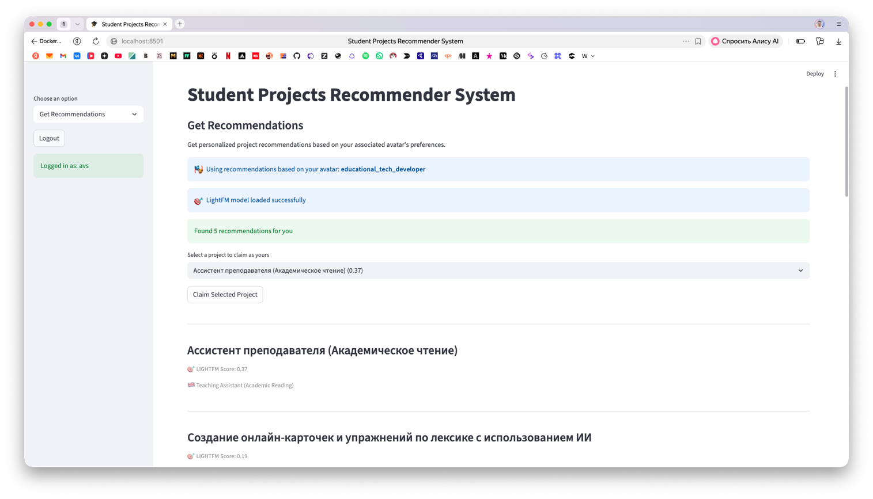
Рисунок 9. Выдача рекомендаций от аватара

Глава V. Руководство по дальнейшему развитию программной системы
Дальнейшее развитие проекта можно выстроить по следующим направлениям: улучшение рекомендательных алгоритмов, улучшение бэкенд компоненты, отделения полноценного фронтенда, интеграцией с инфраструктурой университета.

Улучшение рекомендательных алгоритмов
Во-первых, необходимо настроить систему сбора статистики, чтобы постепенно перейти к обучению модели поверх не синтетических, но реальных обезличенных данных.
Во-вторых, по мере накопления статистики можно будет перейти к более продвинутым нейросетевым подходам, которые более требовательны к объему данных для обучения, нежели реализованный в данной работе подход.
В-третьих, подумать над созданием рекомендательной системы, которая работает в несколько этапов: генерация кандидатов поверх всех данных алгоритмами попроще, например те же LightFM или ALS, с последующим ранжированием с фичами с алгоритмами посложнее, например GBDT.
В-четвертых, выстроить единый рабочий процесс для обучения системы. Возможно, будет иметь смысл осуществлять повторное обучение лишь перед началом каждом кампании по выбору КР/ВКР, но единая последовательность действий не будет лишней.
В-пятых, концепция с использованием аватаров, скорее всего, останется применимой и после накопления данных. Просто генерацию аватаров можно будет перенести с контекста проектов на последовательность действий реальных обезличенных пользователей или объединить эти два процесса.

Улучшение бэкенд компоненты
Во-первых, надо перенести процесс выдачи рекомендаций на бэкенд, для этого потребуется решить проблему с кэшированием, например использованием Redis, и хранением моделей, например S3.
Во-вторых, подумать над добавлением возможности обработки запросов от пользователей с помощью очередей, например с использованием Celery или свежего Taskiq. Это может помочь, например, в случае добавления новых проектов через UI, когда потом требуется посчитать векторное представление поверх переданного признакового описания.
В-третьих, доработать функционал администратора, чтобы проще было управлять проектами, пользователями, тэгами и прочими сущностями.
В-четвертых, перенести миграции с отдельного сервиса на более распространенный подход, например с использованием Alembic.
В-пятых, все-таки написать автоматические тесты всех требуемых уровне: unit, интеграционные, нагрузочное, регрессионное.

Отделение фронтенда и интеграция с инфраструктурой университета
Во-первых, обсудить интеграцию проекта с действующей инфраструктурой университета, чтобы определить, каким образом можно связать рекомендательную систему с сервисом КР/ВКР.
Во-вторых, упразднить Streamlit, использованный для создания MVP, и связать действующий бэкенд с фактическим фронтендом коллег.
В-третьих, заменить вход по Login/Password/JWT на SSO.

Заключение
Создание рекомендательной системы в образовании видится актуальной задачей, на что указывает как личный опыт автора и его коллег, так и обзор литературы. Внедрение рекомендательных технологий позволит напрямую улучшить опыт обучения студентов, предложить им персонализированную траекторию развития. Для организации же преимущества от системы могут заключаться в косвенных проявлениях через улучшение качества выполняемых КР/ВКР и публикуемых научных статей на их основе, ведь соблюдение интерес автора в исследуемой им проблеме крайне важно, а корректные рекомендации будут повышать вероятность выбора наилучшей темы для исследования.
По ходу выполнения настоящей работы были выполнены следующие задачи:
- Выполнен обзор литературы в части истории эволюции рекомендательных алгоритмов. Принято решение ограничиться не SOTA, но проверенным решением – гибридной LightFM.
- В части поиска схожих проектов, к сожалению, чего-то релевантного найти не удалось. Известные образовательные платформы не публичны в этом плане. Имеющиеся академические статьи лишены конкретики в реализации изложенных идей.
- Предпринята попытка решения проблемы холодного старта за счет генерации ИИ аватаров, которые присваиваются реальным пользователям на основе схожести облаков интересов.
- Испробован подход LLM-as-Judge для альтернативной оценки качества рекомендаций, результаты которого соотнеслись с метриками классической подхода к оценке.
- Реализована MVP версия веб-сервиса с выдачей рекомендаций. Проведено ручное тестирование. Система в состоянии выдавать релевантные для пользователя рекомендации, учитывая выбранные им интересы. Система также имеет функционал поиска релевантных проектов не по обученным аватарам, а по запросу через текстовый ввод или через тэги.
- Предложена дорожная карта дальнейшего развития рекомендательной системы в части рекомендательных алгоритмов, инфраструктуры, бэкенда, фронтенда, интеграции.
Как итог была достигнута заявленная цель работы, заключавшаяся в написании сервиса. В дальнейшем планируется обсудить возможности интеграции наработок в инфраструктуру
Отдельно обсуждается написание научной статьи с описанием возможного подхода персонализации образовательной траектории студента в высшем образовании с помощью LLM и рекомендательных алгоритмов.

Список литературы
- Belkin N.J., Croft W.B. Information filtering and information retrieval: two sides of the same coin? [J]. Communications of the ACM, 1992, 35 (12): 29–38.
- Richardson M., et al. Predicting Clicks: Estimating the Click-Through Rate for New Ads [C] // WWW2007, 2007.
- Kang W.C., Mcauley J. Self-Attentive Sequential Recommendation [C] // ICDM, 2018.
- Koren Y., Bell R.M., Volinsky C. Matrix Factorization Techniques for Recommender Systems [J]. Computer, 2009, 42.
- Salakhutdinov R., Mnih A., Hinton G.E. Restricted Boltzmann machines for collaborative filtering [C], 2007.
- Li S., Kawale J., Fu Y.R. Deep Collaborative Filtering via Marginalized Denoising Auto-encoder [J]. Proceedings of the 24th ACM International on Conference on Information and Knowledge Management, 2015.
- Xue H., Dai X., Zhang J., et al. Deep Matrix Factorization Models for Recommender Systems [C], 2017.
- Rendle S. Factorization Machines [J]. IEEE, 2010.
- Gai K., Zhu X., Li H., et al. Learning Piece-wise Linear Models from Large Scale Data for Ad Click Prediction [J]. 2017.
- He X., Pan J., Jin O., et al. Practical Lessons from Predicting Clicks on Ads at Facebook [M]. Practical Lessons from Predicting Clicks on Ads at Facebook, 2014.
- Huang P.S., He X., Gao J., et al. Learning deep structured semantic models for web search using clickthrough data: Conference on Information and Knowledge Management [C], 2013.
- Cheng H.T., Koc L., Harmsen J., et al. Wide & Deep Learning for Recommender Systems [J]. ACM, 2016.
- Guo H., Tang R., Ye Y., et al. DeepFM: A Factorization-Machine based Neural Network for CTR Prediction [J]. ArXiv, 2017, abs/1703.04247.
- Bougie N., Watanabe N. SimUSER: Simulating User Behavior with Large Language Models for Recommender System Evaluation. Proceedings of the 63rd Annual Meeting of the Association for Computational Linguistics (Volume 6: Industry Track), pages 43–60, July 28-30, 2025
- Zhang Z., Liu S., Liu Z., Zhong R., Cai O., Zhao X., Zhang C., Liu O., Jiang P. LLM-Powered User Simulator for Recommender System. arXiv:2412.16984, 2024
- Li J., Zhang W., Wang T., Xiong G., Lu A., Medioni G. GPT4Rec: A Generative Framework for Personalized Recommendation and User Interests Interpretation. arXiv:2304.03879, 2023
- Hu Y., Koren Y., Volinsky C. Collaborative Filtering for Implicit Feedback Datasets. in Proceedings of the 8th IEEE International Conference on Data Mining (ICDM ’08), 263–272, 2008.
- Koren Y., Bell R., Volinsky C. Matrix Factorization Techniques for Recommender Systems. Computer, vol. 42, no. 8, pp. 30-37, Aug. 2009
- Tan Y.K. et al. Improved Recurrent Neural Networks for Session-based Recommendations. DLRS 2016
- Хрыльченко К. ARGUS: КАК МАСШТАБИРОВАТЬ РЕКОМЕНДАТЕЛЬНЫЕ ТРАНСФОРМЕРЫ. URL: https://habr.com/ru/companies/yandex/articles/919058 (дата обращения: 11.05.2026)
- Д. С. Сухоруков ПЕРСОНАЛИЗАЦИЯ ПРОЦЕССА ОБУЧЕНИЯ С ПОМОЩЬЮ ТЕХНОЛОГИЙ ИСКУССТВЕННОГО ИНТЕЛЛЕКТА И МАШИННОГО ОБУЧЕНИЯ: ОПЫТ ОБРАЗОВАТЕЛЬНЫХ ПЛАТФОРМ // Международный журнал гуманитарных и естественных наук. 2025. №6-1 (105). URL: https://cyberleninka.ru/article/n/personalizatsiya-protsessa-obucheniya-s-pomoschyu-tehnologiy-iskusstvennogo-intellekta-i-mashinnogo-obucheniya-opyt-obrazovatelnyh (дата обращения: 11.05.2026).
- Токтарова В.И., Казанцева О.Г. ИНТЕГРАЦИЯ РЕКОМЕНДАТЕЛЬНЫХ СИСТЕМ НА ОСНОВЕ ИСКУССТВЕННОГО ИНТЕЛЛЕКТА В ОБРАЗОВАТЕЛЬНЫЙ ПРОЦЕСС ВУЗА // Известия РГПУ им. А. И. Герцена. 2024. №212. URL: https://cyberleninka.ru/article/n/integratsiya-rekomendatelnyh-sistem-na-osnove-iskusstvennogo-intellekta-v-obrazovatelnyy-protsess-vuza (дата обращения: 11.05.2026).
- Живетьев А. В., Белов М. А., Токарева Н. А., Черемисина Е. Н. Концепция подключаемой рекомендательной системы заданий для персонализации образовательного процесса // Системный анализ в науке и образовании. 2025. №1. URL: https://cyberleninka.ru/article/n/kontseptsiya-podklyuchaemoy-rekomendatelnoy-sistemy-zadaniy-dlya-personalizatsii-obrazovatelnogo-protsessa (дата обращения: 11.05.2026).

